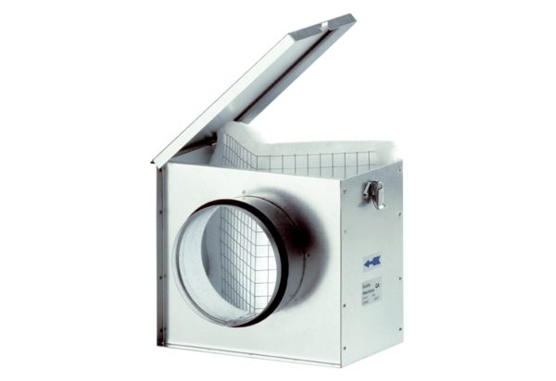Воздушный фильтр TFE 16Комплект поставки: 1 штукАссортимент: C
Номер артикула: 0149.0042Изготовитель: MAICO

